Рады приветствовать каждого посетителя сайта и каждого посетителя нашего образовательного учреждения. Наш сайт - это отражение школьной жизни, с которой вы, уважаемые посетители, здесь можете ознакомиться в любое время в полном объёме, а наша школа, являясь опорной в Алагирском районе, служит образцом. Школа основана в 1939 году. За это время мы выпустили немало учеников. Наши выпускники успешно поступают в престижные ВУЗы и достойно представляют её во многих уголках большой России.
Цель работы всего коллектива - воспитание высокообразованной, высоконравственной, всесторонне развитой и культурной личности, соответствующей требованиям современного общества.
Над достижением этой цели трудятся 58 опытных педагогов, которые не остаются равнодушными к судьбе каждого своего воспитанника.
Реализовывая в работе принципы Федерального государственного образовательного стандарта, мы стремимся создать максимально комфортные условия для обучения и воспитания подрастающего поколения. Коллектив идёт в ногу со временем, используя в образовательном процессе инновации.
Школа оснащена современным техническим оборудованием, что позволяет делать образовательный процесс более разнообразным и интересным. Программа дополнительного образования направлена на развитие творческих, спортивных, исследовательских и интеллектуальных способностей обучающихся. Посещать кружки и секции может каждый желающий ученик школы.
Мы гордимся всеми достижениями наших обучающихся, о которых вы можете узнать на нашем сайте и не только.
В школе создана воспитательная система, которая основывается на технологиях коллективных творческих дел и коллективной организаторской деятельности. Учащимся школы предоставляется возможность реализовать свои лидерские качества, развивать коммуникативные навыки, творческие способности в общественной работе, в массовых мероприятиях.
Учащиеся школы – победители и призеры межрегиональных, республиканских фестивалей и конкурсов.
Выпускники прошлых лет приводят учиться к нам в школу своих детей; возвращаются работать в качестве педагогов и других сотрудников, а это значит, что школа твердо укрепилась в образовательном пространстве.
В работе стараемся учитывать не только потребности общества, но и интересы детей. Потому что…
Дети, как ни странно, также испытание.
Дети, как деревья, сами не растут.
Им нужна забота, ласка, понимание.
Дети - это время, дети - это труд.
Дети - это будто жизнь пошла сначала:
Первые улыбки, первые шаги,
Первые успехи, первые провалы.
Дети - это опыт, дети - это мы.

Добро пожаловать в нашу школу!!!

С уважением, Сидомонидзе Фатима Николаевна
директор МБОУ «Средняя общеобразовательная школа № 2» города Алагир

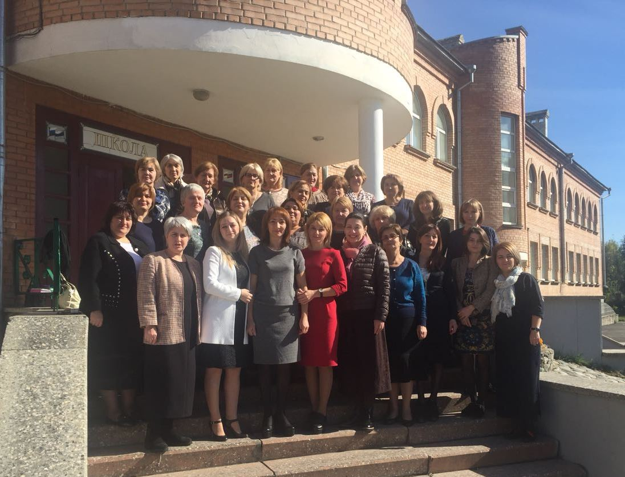

Наша Школа - это школа со своими сложившимися традициями. Нашей Школе около 80 лет

Наша Школа - это школа равных, но разнообразных возможностей. Мы утверждаем, что не успешных людей нет. Успеха может добиться каждый, если предоставить ему соответствующие возможности. Такие возможности мы стараемся предоставлять всем желающим.

Наша Школа - это школа, в которой интересно учиться детям и интересно работать учителям. В Школе царствует Его Величество Урок. Урок - это место и время интересного общения учителя и ученика, это время и место споров, дискуссий, поиска новых знаний и истины. Урок - это место и время использования традиционных, хорошо зарекомендовавших себя методов и приёмов обучения, а также и самых современных информационно-коммуникативных технологий. Для этого в кабинетах Школы имеется все необходимое: мультимедийные комплексы, интерактивная приставка, компьютеры. Самое современное оборудование способствует созданию и внедрению новых технологий, методов и форм обучения детей.

Наша Школа - это школа, в которой после уроков детей ждут педагоги дополнительного образования - мастера своего дела, которые помогут реализации творческих начал, здорового образа жизни.

Наша Школа - это школа, в которой создана особая, эмоционально привлекательная среда. Яркая атмосфера общешкольных праздников, выездов школьников, выпуски школьной газеты, концерты, фестивали, творческие игры - вот, чем живут учителя и ученики нашей Школы.

Хотите узнать больше? Добро пожаловать на наш сайт. Мы многое ещё можем рассказать о нашей Школе.

